关爱一线慈善义工文化艺术开展减压有氧舞的课程训练

消防救援隊員是危險中的逆行者，火災、洪災、事故，哪裏有困難哪裏就有他們的身影。消防救援隊員更是兵士，為了城市的安全，為了人民群眾的安危，他們始終保持一級備戰狀態。 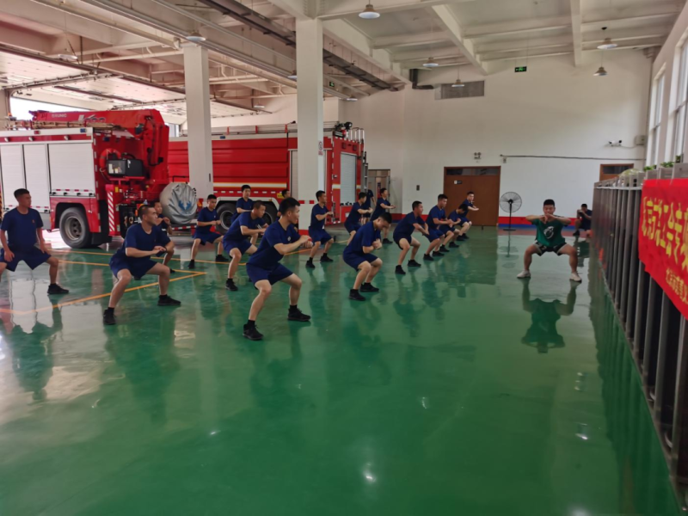
為進一步豐富指戰員的業余文化生活，進步基層工會服務、關愛一線指戰員的能力，慈善義工文化藝術促進中心代表市總工會走進順義區的消防救援支隊，展開減壓有氧舞的課程練習。
薄弱环节和潜在风险并对近期的网络风险事项进行提醒
活動經過「有氧舞」放松兵士們的心情，活動過程中音樂激蕩，舞步飛揚，領舞教師帶領全體指戰員，踏著動感的舞點，彈跳著健碩的腳步，身姿律動，如跳躍的焰火活力四射；在音樂的律動中，全體指戰員動作整齊劃一，剛柔並濟，每位消防員都認真的、努力的跟著教師的節奏，認真地學習舞蹈動作，並活躍與教師互動交流，現場氣氛活躍，氣氛濃厚，展現了新時代消防指戰員的朝氣，同時為消防指戰員供給了一個促進交流、強身健體、展示風采的時機。 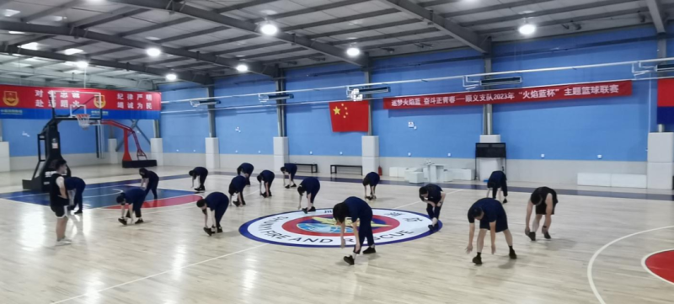
期間，因為經常遇到突發事件，兵士們不得不中止課程，等執行完任務，再補課。兵士們的熱情，表現出對健身娛樂活動的濃厚興趣。經過參與減壓有氧舞課程練習，兵士們的身心得到了放松，也為他們應對急難險重的工作任務供給了協助和支撐。

